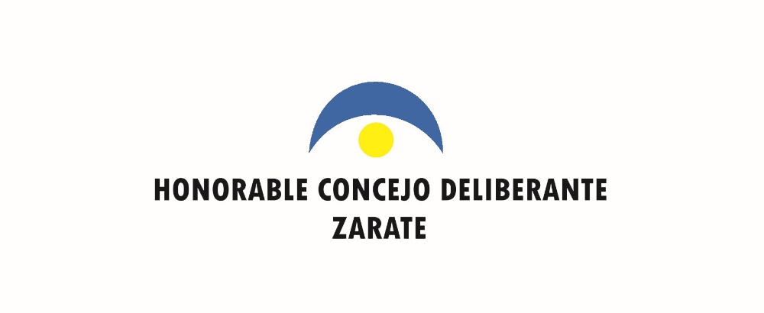

ZARATE, 31 de julio de 2024.-

Señor/a: ………………………………………………

Por disposición del Señor Presidente, comunico a Usted, que el HONORABLE CONCEJO DELIBERANTE del Partido de Zárate, realizará la 11ra. **SESION PUBLICA ORDINARIA**, el día 02 de agosto de 2024, a las 9:00 horas.

**DR. MARTIN LIPSZYC**

**SECRETARIO**

**DEL H.C.D DE ZARATE**

**11ra. SESION PÚBLICA ORDINARIA**

**1º.-** Pasar lista a los Señores Concejales. -

**2º.-** Izar el Pabellón Nacional, Concejal: FENESTRAZ, Lautaro. -

**3º.-** Consideración de las Actas de Sesión Nº 1.110,1.111 y 1.112.-

**4º.- ASUNTOS ENTRADOS – COMUNICACIONES OFICIALES. –**

**271/24**.- CONCEJAL BERNI ALEJANDRA **NOTA:** Solicitando licencia. -

**274/24**.- D.E. **ORDENANZA:** Ratificando Convenio Urbanístico entre la Municipalidad de Zárate y La Empresa Mercedes Benz. -

**275/24**.- D.E. **ORDENANZA:** Desafectando de la Zona de Uso de Suelo Agropecuario (A) a los inmuebles localizados en el Área Rural de Zárate (AR). -

**276/24**.- D.E. **ORDENANZA:** Derogando la Ordenanza Nº 3435 (habilitación de Comercio). -

**5º.- PETICIONES O ASUNTOS PARTICULARES. -**

**270/24.-** VECINOSCONSORCIO BARRIO FONAVI **NOTA:** Elevando Proyecto de Ordenanza para consideración del Cuerpo (Nombre a Pasaje Interno). -

**289/24.-** VECINOS **NOTA:** Elevando proyectos sobre "Parlamento Joven" para tratamiento del Cuerpo. -

**6º.- PROYECTOS ENTRADOS. –**

**269/24.-** Unibloque LA LIBERTAD AVANZA ZARATE **DECRETO:** Adhiérase el Partido de Zárate al Título VII ¨Régimen de Incentivo para Grandes Inversiones¨ de la Ley Nacional N° 27.247 ¨Ley de Bases y Puntos de Partida para la Libertad de los Argentinos¨. -

**272/24.-** Unibloque LA LIBERTAD AVANZA **ORDENANZA**: Adhiriendo al Partido de Zárate al RIGI (Régimen de incentivos para grandes inversiones). -

**273/24.-** UnibloqueSMATA - UNION POR LA PATRIA **RESOLUCIÓN:** Conmemorando el día de la Fotografía Mundial. -

**277/24.-** Unibloque LA LIBERTAD AVANZA ZARATE **DECRETO:** Derogar y declarar insanablemente nulos los Decretos Nº 1863 y 1870.-

**278/24.-** Interbloque JUNTOS SOMOS ZARATE-UCR **RESOLUCIÓN:** Expresando beneplácito por el día nacional de la solidaridad. -

**279/24.-** Interbloque JUNTOS SOMOS ZARATE-UCR **RESOLUCIÓN:** Solicitando a Vialidad Pcial. reparación de luminaria de Ruta Nº 6.-

**280/24.-** Interbloque JUNTOS SOMOS ZARATE-UCR **ORDENANZA**: Estableciendo estacionamiento de motos en calle Rómulo Noya al 1060.-

**281/24.-** Interbloque JUNTOS SOMOS ZARATE-UCR **RESOLUCIÓN:** Manifestando rechazo y desconocimiento al resultado electoral difundido por el Gobierno Venezolano. -

**282/24.-** VARIOS CONCEJALES **COMUNICACIÓN (pedido de informes)**: Informe el D.E. si abona los pagos acordados según Ordenanza Nº 4800 Contrato Municipalidad de Zárate - Concaro. -

**283/24.-** Unibloque PARTIDO SOCIALISTA **RESOLUCIÓN**: Conmemorando los hechos repudiables de la "Noche de los Bastones Largos". -

**284/24.-** Interbloque JUNTOS SOMOS ZARATE-UCR **ORDENANZA:** Adhiriendo a la Ley Provincial Nº 15425.-

**285/24.-** Bloque UNION POR LA PATRIA – PJ **ORDENANZA:** Creando en Dependencias Municipales "Espacio Amigable con la Lactancia". -

**286/24.-** Bloque UNION POR LA PATRIA – PJ **ORDENANZA:** Adhiriendo la Municipalidad de Zárate a la Ley Pcial Nº 15491 (Endometriosis). -

**287/24.-** Bloque UNION POR LA PATRIA – PJ **COMUNICACIÓN (pedido de informes)**: Informe el D.E. estado actual de la "Casa del Niño Santa Teresita". -

**288/24.-** Bloque UNION POR LA PATRIA – PJ **ORDENANZA:** Estableciendo obligatoriedad de Rendición de Cuentas de Funcionarios Municipales. -

**290/24.-** Unibloque LA LIBERTAD AVANZA **DECRETO:** Estableciendo los futuros reemplazos de Concejales según el Régimen Legal vigente. -

**291/24.-** Unibloque LA LIBERTAD AVANZA **RESOLUCION:** Expresando preocupación por los resultados electorales de Venezuela. -

**7º.- DESPACHO DE COMISIONES (Destino de ARCHIVO).-**

**094/24.-** Bloque Unión Por La Patria - P.J. **RESOLUCION:** Manifestando total respaldo al Plan Nacional de lucha declarando por el Secretario Nacional de la U.O.M. y solidarizándose con sus trabajadores y trabajadoras. -

**144/24**.- D.E. **NOTA:** Elevando análisis bacteriológicos de agua de consumo período 01-02-24 al 28-02-24.-

**145/24.-** D.E. **NOTA:** Elevando análisis bacteriológicos de agua de consumo período 04-03-24 al 25-03-24.-

**147/24.-** D.E. **NOTA:** Elevando análisis fisicoquímico de agua correspondiente al mes de febrero 2024.-

**148/24.-** D.E. **NOTA:** Elevando análisis fisicoquímico de agua correspondiente al mes de marzo 2024.-

**213/24.-** D.E. **NOTA:** Informando cambios en el Organigrama Municipal. -

**DESPACHO DE COMISIONES**

**115/24.-** Bloque Unión Por La Patria - P.J. **ORDENANZA:** Imponiendo el nombre de Domingo Sorhondo a la principal calle de acceso Paraje Ortiz. -

**150/24.-** Unión Vecinal Bº Los Naranjos. **NOTA:** Solicitando al D.E. arreglo de garita de ingreso al Barrio Vipermun y Complejo Las Campiñas. -

**244/24.-** D.E. **ORDENANZA:** Convocando a los ciudadanos de Lima a una consulta popular para elección de Delegado Municipal. -

**248/24.-** Bloque Unión Por La Patria - P.J. **NOTA:** Solicitando al D.E.M. señalización del Pasaje Oberdan Morino (Ordenanza Nº 4618). -

**258/24.-** Bloque Unión Por La Patria - P.J. **RESOLUCION:** Manifestando beneplácito por Proyecto de Ley Integral de Fibromialgia. -

**8º.- EFEMERIDES. -**

**9º.- ARRIAR EL PABELLÓN NACIONAL. -**

**DR. MARTIN LIPSZYC María Elena GALLEA**

**SECRETARIO PRESIDENTE INTERINA**

**DEL H.C.D DE ZARATE DEL H.C.D. ZARATE**